创业搭子 · 产品方案文档（五）商业模式与运营策略
项 | 内容
版本 | v1.1，2026-08-29
本册对应交付要求 | 商业模式与运营策略
线上原型 | https://chuangyedazi.pages.dev
开放层（MCP / API / Skill） | https://chuangyedazi-api.safepanda.workers.dev/
目录
- 5.1 谁付钱
- 5.2 对北辰的价值口径
- 5.3 积分与 Token 设计
- 5.4 运营策略三阶段
六份分册
分册 | 对应交付要求
一 | 产品定位与目标用户画像
二 | 核心功能架构图（五大模块如何串联）
三 | 至少 3 个核心用户旅程的完整流程图
四 | 创新点说明（与现有园区服务平台的差异化）
五 | 商业模式与运营策略（含 Token / 积分激励设计）
六 | 数据安全与隐私合规考量
文中数字的来源标注
标注 | 含义
库内 | 命题方给的政策库、金融工具库原字段，或政府网站政策原文，可回链
派生 | 由库内数据算出来的统计量，算法在仓库脚本里
方案 | 本文档提出的设计与假设，尚未实现或尚未与命题方核对

商业模式与运营策略
本节全部标注为方案，尚未与命题方核对，数字为设计口径不是承诺。

5.1 谁付钱
主收入来自用户本人，一份 99 元一年的个人会员，加上按件计费的专项底稿。园区与金融机构是另外两条线。产品不收服务商的钱。
付费方 | 买什么 | 计费 | 红线
个人与微小企业（主） | 会员：办事细则层全开，含办理地点、材料清单、时限、咨询电话、专项许可底稿 | 99 元 / 年 | 不代办、不代申报、不承诺审批结果
个人与微小企业（主） | 按件：单张许可证的办理底稿、单笔补贴的申报陪跑 | 按次，三档 29 / 99 / 199 元（方案，未验证） | 同上；查不到就退款，不拿一份含糊的东西交差
园区（次） | 招商漏斗前端与企服人力替代 | 年度订阅，锚点是覆盖个人数、建档数、注册转化数、办结事项数 | 不按招商成交额抽成
金融机构（次） | 对接线索与产品上架位 | 按有效对接次数计信息服务费 | 不按放款金额抽成，避免变成助贷；排序由打分表决定，不出售
为什么把主收入放在用户这边。 向服务商收钱是这类产品最顺手的路：工商财税代理、知产代理、法律顾问都愿意为对接位付费。这条路的代价是排序迟早会被买走，产品从帮用户挑变成帮出价最高的那家找客户，而用户看不出这一层什么时候发生的。收用户的 99 元，产品和小企业主的利益就是同一个方向：他省下的时间和拿到的钱，就是他续费的理由。所以服务商这条线从收入表里去掉。
免费的部分与付费的部分怎么分。 免费层是信任的入口，也是园区漏斗要的东西，不设闸：175 条政策匹配、44 笔补贴的金额与条件、够不够得着的四态判定、每一条的官方原文回链、17 类办事流程的主干步骤。用户先验证这个产品说的是不是真的，再决定要不要付钱。付费层是办事细则，也就是他真要动手那一刻缺的那一层。
收费点在通用 AI 给不出的知识。
第一份是第二类增值电信业务经营许可（data/task-license/…facts-二类增值电信业务经营许可证办理….md，202 行，检索日 2026-08-29）。一家 AI 公司开始对外收费就会撞上它。通用 AI 回答这个问题时给的是一段笼统的科普，或者更糟，把广东省通信管理局申请指南里那条「最近一个月为三个负责人缴纳社保」当成全国口径讲出来。这份底稿给的是：
- 注册资本门槛 100 万元（省内经营）或 1000 万元（跨省），出处是工信部令第 42 号第六条
- 办 EDI 证还是 ICP 证的判据，取自《电信业务分类目录（2015 年版）》原文：卖 API 调用量与数据处理落 B21，做对话式产品与内容平台落 B25，撮合交易落 B21
- 北京市通信管理局，西城区马连道路 4 号，咨询电话 (010)51938038，网办入口 ythzxfw.miit.gov.cn，现场办理 0 次，不收费
- 法定 60 自然日审查完毕，北京承诺 40 个工作日；有效期 5 年；每年第一季度报年报，不报进电信业务经营不良名单
- 「3 个人 1 个月社保」那条的三点澄清：原文写的是三个负责人不是三个员工、出处是广东省通信管理局、北京市通信管理局没有公开发布这一层，所以产品里不把广东的口径写成北京的
最后那一条才是这份底稿真正值钱的地方。它给的不只是答案，还有答案的边界：哪一句有出处、出处在哪一级、哪一句在北京查不到。九条待核验缺口逐条列在文件第七节。
第二份是补贴办理细则（data/policy-subsidy/…补贴办理细则与办理地点….md）。44 笔补贴的真理文件有 20 个字段，写清了能拿多少、够不够格、什么时候，但没有一个字段是办理地点、申报入口、材料清单、咨询电话。原因在体裁：《XX 若干措施》这类纲领文件只定钱和条件，办事那部分住在每年另发的年度征集通知里，更细的报送地址还要再往下一层住在通知附件的《实施方案》里。把那两层抓回来之后，44 条里 26 条有了办理线索，18 条本地正文里一个办事字都没有，照实标出来。
这两份底稿是同一套方法产出的：抓原文、留本地档、逐字校验、查不到就说查不到。会员买的是这套方法持续跑出来的结果。
99 元这个数怎么定的。 对照物是用户自己去查这些东西要花的时间，以及他能拿到的钱。库内那 44 笔里最小的一笔也是万元级，科技创新券对创业团队一年最多 20 万。一年 99 元是其中的万分之几，用户不需要算就知道划不划算，这个价位不构成决策成本。定价没有做过用户验证，列在第八节缺口里。
成本结构。 静态托管加边缘函数，单用户边际成本接近零。真实成本在数据维护，也就是政策原文与办事口径的持续抓取、结构化与校验。这部分是产品护城河，也是唯一需要持续投人的地方，会员费直接对着它。

5.2 对北辰的价值口径
招商漏斗五级，每一级都可计数：
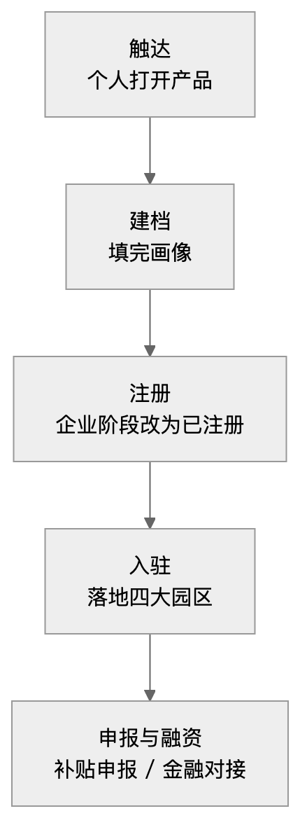
现有招商的做法是在第四级抢已成型的企业。产品把接触点提前到第一级，在个人还没注册的时候先接上，注册地址与孵化载体在旅程 B 里自然导入北辰。

5.3 积分与 Token 设计
这一节分两层，先把哪层是政策既有、哪层是产品自建说清楚。
第一层：OPC 资源券，政策既有，产品只做入口与台账。
北京市《支持人工智能 OPC 创新发展行动方案（试行）》里的全栈资源包（库内原文）：入驻 OPC 成长社区的企业可免费享受 3 个月的模型使用、智能算力使用、数据代采赠送等服务，单个企业合计最高不超过 10 万元；由 OPC 成长社区按季度申请兑付，每个社区每年最高不超过 1000 万元。券的形式是模型券（Token 券）、算力券、数据券。
产品在这一层做三件事，一件都不多做：
- 入口：判定用户是否够得着（要入驻 OPC 成长社区、要是 OPC 企业），够不着的说清差在哪
- 台账：记录申请状态与季度兑付进度，10 万元额度用了多少还剩多少
- 提醒：季度兑付节点进行政日历
产品不自己发券，不代兑付，不对额度做承诺。券的发放方是社区，产品是台账。
第二层：创业分，产品自建的积分体系。
设计目的是让产品在用户没有待办的日子里也有人回来，同时让广场上的互助沉淀下来。
获取规则（方案）：
行为 | 分值 | 设计意图
记一件小事 | 2 | 最低成本的日活行为
完成一条待办并回填结果 | 5 | 把分数绑在真实进展上
在广场回答别人的问题并被采纳 | 10 | 互助的主要产能
收到一次感谢 | 5 | 由被感谢方产生，本人刷不出来
完成注册（企业阶段变更并回填执照编号） | 30 | 与园区目标一致的最高权重
申报成功并回填批复凭据 | 50 | 闭环回填，同时给产品攒上申报成功率的真实样本
消耗规则（方案）：
权益 | 分值 | 兑现方
OPC 专场路演推荐位排序 | 200 | OPC 成长社区
园区活动优先报名（年度 67 场） | 50 | 北辰运营
企服顾问一对一时长 | 150 | 园区企服中心
申报材料预审一次 | 300 | 园区企服中心
最后一项与 5.1 的按件付费是同一件事，积分是它的免费通道。攒够分的人不用付钱，这是给广场上真在帮别人的那批人的回报。
三条合规红线，写在设计里：
- 不发行代币，不上链，不做二级流转，不可转让不可提现不可兑换法币。创业分是排序权重，不是资产
- 权益的最终发放方是园区与社区，产品只做排序与台账。产品不承诺任何一项权益一定拿得到
- 高权重行为一律要求回填凭据（执照编号、批复凭据），凭据由人工或接口核验后计分，避免刷分
反作弊：口碑分只能由被感谢方产生；同一用户对同一对象的感谢每周计一次；回答被采纳由提问者确认；注册与申报类分数需凭据核验。
待核验： OPC 积分体系是否已有官方口径尚未拿到。目前产品里只在感谢功能出现了 OPC Token 字样，属于演示级。上表全部标方案，落地前必须与北辰和 OPC 成长社区对齐，对不上就整段撤掉，不带着一个自造的积分体系上线。

5.4 运营策略三阶段
第一阶段，冷启动（0 到 3 个月）：把第一批人找到。
第一人群不在园区里，得去他们在的地方接。三个入口：OPC 成长社区的入驻与路演环节；高校创业中心与在校创业团队（科技创新券明确支持在校学生的创业团队，是天然的抓手）；园区年度 67 场活动与两场大赛的扫码入口。
种子内容已经就位：44 笔补贴条款、17 页办事流程、67 个金融产品。冷启动不需要用户生成内容也能用。
第二阶段，留存（3 到 12 个月）：靠日历和提醒。
创业早期的节奏是几周才有一件事。产品的留存点是行政日历与到期提醒，用户不必主动想起来。小事广场提供同伴内容，解决日历空窗期。
第三阶段，转化（持续）：把注册这一步做顺。
转化的定义是企业阶段字段从未注册变成已注册，并且注册地落在北辰四大园区。旅程 B 就是转化漏斗本身。转化后用户进入第二人群，产品的服务密度上升（金融对接、风险体检、报税社保），留存自然提高。
付费转化挂在同一条线上，触发点是用户第一次真要动手办某件事：他在办事流程页走到需要办理地点、材料清单、咨询电话那一步，或者在补贴卡上点了申报。这时候摆出来的是那件事的完整底稿，不是一个泛泛的会员页。先让他看清楚缺的是哪一层，再谈 99 元。付费与注册两件事互不为前提，没付费的照样能走完注册，园区漏斗不受影响。
运营方管理端（未实现，方案）： 画像台账、注册转化漏斗、申报漏斗统计、待跟进名单。这部分目前只在文档层，是落地时的第一优先补齐项。

